РОССИЙСКАЯ ФЕДЕРАЦИЯ

АРХАРИНСКИЙ РАЙОННЫЙ СОВЕТ НАРОДНЫХ ДЕПУТАТОВ

АМУРСКОЙ ОБЛАСТИ
(четвертый созыв)

Р Е Ш Е Н И Е

15.08.2011 № 36/475
п. Архара

О Положении Архаринского района «О гербе муниципального образования «Архаринский район» Амурской области»

Рассмотрев проект положения Архаринского района «О гербе муниципального образования «Архаринский район» Амурской области», представленный главой района, в соответствии с федеральным законодательством и законодательством Амурской области, регулирующим правоотношения в сфере геральдики, руководствуясь Уставом муниципального образования «Архаринский район» Амурской области (далее – Архаринский район), районный Совет народных депутатов
р е ш и л:
1. Установить герб Архаринского района в качестве официального символа Архаринского района.
2. Принять Положение Архаринского района «О гербе муниципального образования «Архаринский район» Амурской области».
3. Направить указанный нормативный правовой акт главе муниципального образования «Архаринский район» для подписания и официального обнародования.
4. Представить настоящее решение, Положение Архаринского района «О гербе муниципального образования «Архаринский район» Амурской области» в Геральдический совет при Президенте Российской Федерации для внесения в Государственный геральдический регистр Российской Федерации.
5. Рекомендовать администрации Архаринского района в течение месяца после получения свидетельства о регистрации официального символа Архаринского района (герба) в Государственном геральдическом регистре Российской Федерации проинформировать об этом население Архаринского района в газете «Архаринские вести».
6. Признать утратившим силу решение Архаринского районного Совета народных депутатов двадцать первой сессии первого созыва от 29.10.1998 № 198 «О Положении об эмблеме Архаринского района».
7. Контроль за исполнением настоящего решения возложить на председателя районного Совета народных депутатов.
8. Настоящее решение вступает в силу со дня его принятия.

Председатель районного Совета | Е.А.Шумихина

РОССИЙСКАЯ ФЕДЕРАЦИЯ
АМУРСКАЯ ОБЛАСТЬ

П О Л О Ж Е Н И Е

А Р Х А Р И Н С К О Г О Р А Й О Н А
О гербе муниципального образования
«Архаринский район» Амурской области

Принято районным Советом народных депутатов
15 августа 2011 года

Настоящим Положением устанавливается герб муниципального образования «Архаринский район» Амурской области в качестве официального символа, его геральдическое описание, обоснование и порядок использования.

1. Общие положения
1.1. Герб муниципального образования «Архаринский район» Амурской области является официальным символом муниципального образования «Архаринский район» Амурской области (далее – Архаринского района).
1.2. Герб Архаринского района отражает исторические, культурные, социально-экономические, национальные и иные местные традиции.
1.3. Оригиналы герба (цветной и черно-белый рисунки), а также их описания должны находиться в администрации Архаринского района, муниципальном учреждении «Центральная библиотека», музейной комнате при Доме культуры п. Архара и клубах сельских поселений Архаринского района и быть доступны для ознакомления всем заинтересованным лицам.
1.4. Положение о гербе Архаринского района хранится в установленном порядке в администрации Архаринского района на бумажных и электронных носителях и доступно для ознакомления всем заинтересованным лицам.
1.5. Герб Архаринского района подлежит государственной регистрации в порядке, установленном законодательством Российской Федерации и законодательством Амурской области.

2. Геральдическое описание и обоснование символики герба Архаринского района
2.1. Герб Архаринского района имеет следующее геральдическое описание: в зеленом поле под включенной червленой главой, обремененной пятью выходящими золотыми концами пик, причём на крайней справа пике – серебряный вымпел, переплетенный с другими пиками, – два сообращенно танцующих с запрокинутыми головами и воздетыми крыльями серебряных журавля с червлеными клювами, головами и ногами и с черными кончиками крыльев и хвостами, а позади их ног – черная узкая волнистая оконечность, окаймленная серебром.
2.2. Герб Архаринского района может воспроизводиться со статусной короной установленного образца в соответствии с пунктами 45-46 главы VIII раздела 2 Методических рекомендаций по разработке и использованию официальных символов муниципальных образований (утв. Геральдическим советом при Президенте Российской Федерации 28.06.2006).
2.3. Герб Архаринского района может воспроизводиться в многоцветном и одноцветном равнодопустимых вариантах. Герб Архаринского района в одноцветном варианте может воспроизводиться условными графическими обозначениями цветов (шафировкой).
2.4. Рисунки герба Архаринского района приводятся в приложениях № 1-6 к настоящему Положению.
2.5. Герб Архаринского района имеет следующее обоснование символики: Архаринский район расположен на юге Амурской области, на юго-западе и юге по реке Амур район имеет внешнюю границу с Китаем. Заселение территории современного района началось во второй половине XIX столетия. С 1857 года началось активное заселение берегов Амура казаками. В это же время осваиваются берега реки Архары и ее притоков, появляются первые поселения: хутора Сагибовский, Касаткинский, станица Иннокентьевская и др. Эти населенные пункты расположились вдоль границы с Китаем по берегам реки Амур.
В настоящее время на территории района расположены пять пограничных застав, охраняющих рубежи нашей Родины. Почетная геральдическая фигура в гербе – красная глава с казачьими пиками и обвивающим их вымпелом – аллегорически показывает важную пограничную роль архаринских территорий на протяжении более полутора сотен лет.
Река Архара дала название современному району, что отражено в гербе черной с серебряной каймой волнистой оконечностью – в переводе с местных наречий «хара» означает «черный».
Район имеет богатые природные ресурсы. Одним из важнейших природных ресурсов являются леса, показанные аллегорически зеленым полем.
Танцующие журавли символизируют расположенный здесь Хинганский заповедник, привлекающий внимание не только отечественных, но и зарубежных исследователей. Важнейшей задачей заповедника стало поддержание гнездовых популяций японского и даурского журавлей, дальневосточного аиста.
Цвета, используемые в гербе Архаринского района, имеют следующее значение:
зеленый цвет – символ природы, здоровья, молодости, жизненного роста;
золото – символ урожая, богатства, стабильности, уважения и интеллекта;
серебро – символ чистоты, совершенства, мира и взаимопонимания;
черный цвет – символ плодородия, мудрости, скромности;
красный цвет – символ труда, мужества, силы, красоты и праздника.

3. Порядок воспроизведения и размещения герба Архаринского района при одновременном его размещении с другими гербами
3.1. Воспроизведение герба Архаринского района, независимо от его размеров и техники исполнения, должно точно соответствовать геральдическому описанию, приведенному в пункте 2.1. настоящего Положения.
3.2. Порядок размещения Государственного герба Российской Федерации, герба Амурской области, герба Архаринского района и иных гербов производится в соответствии с законодательством Российской Федерации и законодательством Амурской области, регулирующими правоотношения в сфере геральдического обеспечения.
3.3. При одновременном размещении герба Амурской области и герба Архаринского района герб Архаринского района располагается правее (расположение гербов 1 – 2).
3.4. При одновременном размещении четного числа гербов (более двух) соблюдается следующий порядок: 9 – 7 – 5 – 3 – 1 – 2 – 4 – 6 – 8 – 10, где 1 – Государственный герб Российской Федерации, 2 – герб Амурской области, 3 – герб Архаринского района. Далее равномерно располагаются гербы иных муниципальных образований, эмблемы, геральдические знаки общественных объединений, предприятий, учреждений или организаций.
3.5. При одновременном размещении Государственного герба Российской Федерации, герба Амурской области и герба Архаринского района, Государственный герб Российской Федерации размещается в центре. Слева от Государственного герба Российской Федерации располагается герб Амурской области, справа от Государственного герба Российской Федерации располагается герб Архаринского района (размещение гербов: 2 – 1 – 3).
3.6. При одновременном размещении нечетного числа гербов (более трех) соблюдается следующий порядок: 10 – 8 – 6 – 4 – 2 – 1 – 3 – 5 – 7 – 9 – 11, где 1 – Государственный герб Российской Федерации, 2 – герб Амурской области, 3 – герб Архаринского района. Далее равномерно располагаются гербы иных муниципальных образований, эмблемы, геральдические знаки общественных объединений, предприятий, учреждений или организаций.
3.7. Расположение гербов, установленное в пунктах 3.3. – 3.6. указано с точки зрения стоящего лицом к гербам.
3.8. Размер герба Архаринского района не может превышать размеры Государственного герба Российской Федерации, герба Амурской области, гербов иных субъектов Российской Федерации, муниципальных образований.
3.9. Высота размещения герба Архаринского района не может превышать высоту размещения Государственного герба Российской Федерации, герба Амурской области, гербов иных субъектов Российской Федерации, муниципальных образований.
3.10. Гербы, указанные в пунктах 3.3 – 3.6., должны быть выполнены в единой технике.
3.11. Допускается при проведении мероприятий, связанных с историей Архаринского района, использование эмблемы Архаринского района, установленной решением Архаринского районного Совета народных депутатов двадцать первой сессии первого созыва от 29.10.1998 № 198 «О Положении об эмблеме Архаринского района».
3.12. Порядок изготовления, хранения и уничтожения бланков, печатей и иных носителей изображения герба Архаринского района устанавливается администрацией Архаринского района.

4. Порядок использования и размещения герба Архаринского района в иных случаях
4.1. Герб Архаринского района в многоцветном варианте размещается:
1) на вывесках, фасадах административных зданий органов местного самоуправления, муниципальных предприятий и учреждений Архаринского района;
2) в рабочих кабинетах председателя Архаринского районного Совета народных депутатов и главы Архаринского района, иных выборных должностных лиц органов местного самоуправления Архаринского района;
3) в залах заседаний Архаринского районного Совета народных депутатов и администрации Архаринского района;
4) на вывесках, печатях, штампах и бланках органов местного самоуправления Архаринского района;
5) на официальных печатных изданиях органов местного самоуправления Архаринского района;
6) на дорожных указателях границ Архаринского района при въезде на его территорию.
4.2. Герб Архаринского района в многоцветном варианте может размещаться:
1) в рабочих кабинетах первого заместителя главы администрации Архаринского района, заместителей главы администрации Архаринского района, руководителей структурных подразделений администрации Архаринского района; руководителей муниципальных предприятий, учреждений и организаций, находящихся в муниципальной собственности;
2) в залах торжественных церемоний органов, осуществляющих государственную регистрацию актов гражданского состояния в Архаринском районе;
3) на официальных сайтах органов местного самоуправления Архаринского района в сети Интернет;
4) на пассажирском транспорте, предназначенном для обслуживания населения Архаринского района;
5) в заставках местных телевизионных программ;
6) на форме спортивных команд и отдельных спортсменов, представляющих Архаринский район.
4.3. Герб Архаринского района (в многоцветном или одноцветном вариантах) может воспроизводиться на бланках:

1) муниципальных правовых актов Архаринского района;
2) Архаринского районного Совета народных депутатов;
3) главы Архаринского района;
4) администрации Архаринского района;
5) контрольно-счетного органа Архаринского района;
6) иных органов местного самоуправления Архаринского района, предусмотренных Уставом Архаринского района:
7) удостоверений лиц, замещающих муниципальную должность Архаринского района и должности муниципальной службы Архаринского района, депутатов Архаринского районного Совета народных депутатов, работников предприятий, учреждений и организаций, находящихся в муниципальной собственности.
4.4. Герб Архаринского района (в многоцветном или одноцветном вариантах) может воспроизводиться на:
1) визитных карточках и нагрудных знаках депутатов Архаринского районного Совета народных депутатов, руководителей органов местного самоуправления Архаринского района;
2) конвертах, открытках, приглашениях, календарях, а также на представительской продукции органов местного самоуправления и муниципальных органов Архаринского района – значках, вымпелах, буклетах и иной продукции.
4.5. Герб Архаринского района (в многоцветном или одноцветном вариантах) может быть использован в качестве геральдической основы для разработки знаков различия, знаков отличия Архаринского района.
4.6. Многоцветное воспроизведение герба Архаринского района может использоваться при проведении:
1) протокольных мероприятий;
2) районных праздников, фестивалей и других торжественных мероприятий, церемоний с участием должностных лиц органов местного самоуправления Архаринского района.
4.7. Изображение герба Архаринского района в одноцветном варианте помещается на гербовых печатях органов местного самоуправления Архаринского района, контрольно-счетного органа Архаринского района, предприятий, учреждений и организаций, находящихся в муниципальной собственности Архаринского района.
4.8. Использование герба Архаринского района или его воспроизведение в случаях, не предусмотренных пунктами 4.1. – 4.7. настоящего Положения, является неофициальным использованием герба Архаринского района.

5. Контроль за соблюдением настоящего Положения и ответственность за его нарушение
5.1. Контроль за правильностью воспроизведения, размещения и использования герба Архаринского района возлагается на администрацию Архаринского района.
5.2. Ответственность за соблюдением установленных требований к нормам воспроизведения и размещения герба Архаринского района несет исполнитель допущенных искажений.
5.3. Нарушениями норм воспроизведения и использования герба Архаринского района являются:
1) использование герба Архаринского района в качестве геральдической основы гербов и флагов общественных объединений, муниципальных унитарных предприятий, муниципальных учреждений, организаций независимо от их организационно-правовой формы;
2) использование герба Архаринского района в качестве средства визуальной идентификации и рекламы товаров, работ и услуг, если реклама этих товаров, работ и услуг запрещена или ограничена в соответствии с законодательством Российской Федерации;
3) искажение рисунка герба Архаринского района, установленного в пункте 2.1. части 2 настоящего Положения;
4) использование герба Архаринского района или его воспроизведение с нарушением норм, установленных настоящим Положением;
5) воспроизведение герба Архаринского района с искажением или изменением композиции или цветов, выходящее за пределы геральдически допустимого;
6) надругательство над гербом Архаринского района или его воспроизведением, в том числе путем нанесения надписей, рисунков оскорбительного содержания, использования в оскорбляющем нравственность качестве;
7) умышленное повреждение герба Архаринского района.
5.4. Производство по делам об административных правонарушениях, предусмотренных пунктом 5.3, осуществляется в порядке, установленном Кодексом Российской Федерации об административных правонарушениях.

6. Заключительные положения
6.1. Внесение в композицию герба Архаринского района каких-либо изменений допустимо в соответствии с законодательством, регулирующим правоотношения в сфере геральдического обеспечения.
6.2. Права на использование герба Архаринского района, с момента установления его Архаринским районным Советом народных депутатов в качестве официального символа Архаринского района, принадлежат органам местного самоуправления Архаринского района.
6.3. Герб Архаринского района, с момента установления его Архаринским районным Советом народных депутатов в качестве официального символа Архаринского района, согласно части 4 Гражданского кодекса Российской Федерации, авторским правом не охраняется.

7. Вступление в силу
Настоящее Положение вступает в силу со дня его обнародования и получения администрацией района свидетельства о регистрации герба Архаринского района в Государственном геральдическом регистре Российской Федерации.

Глава района  п. Архара  22 августа 2011 года  № 121 | Э.В.Мисюк

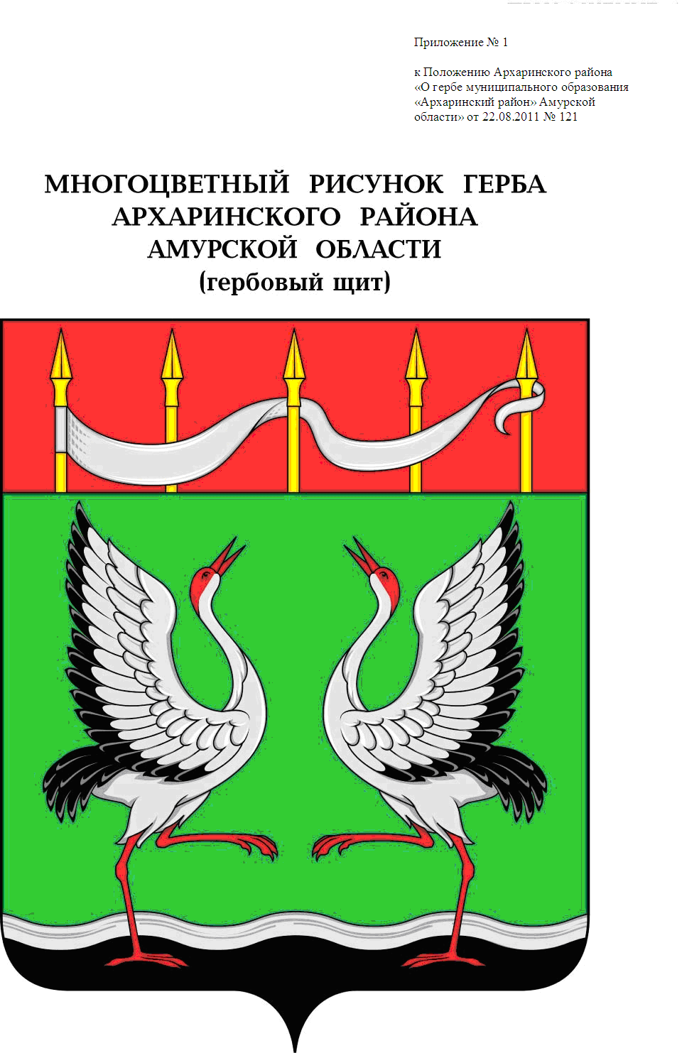
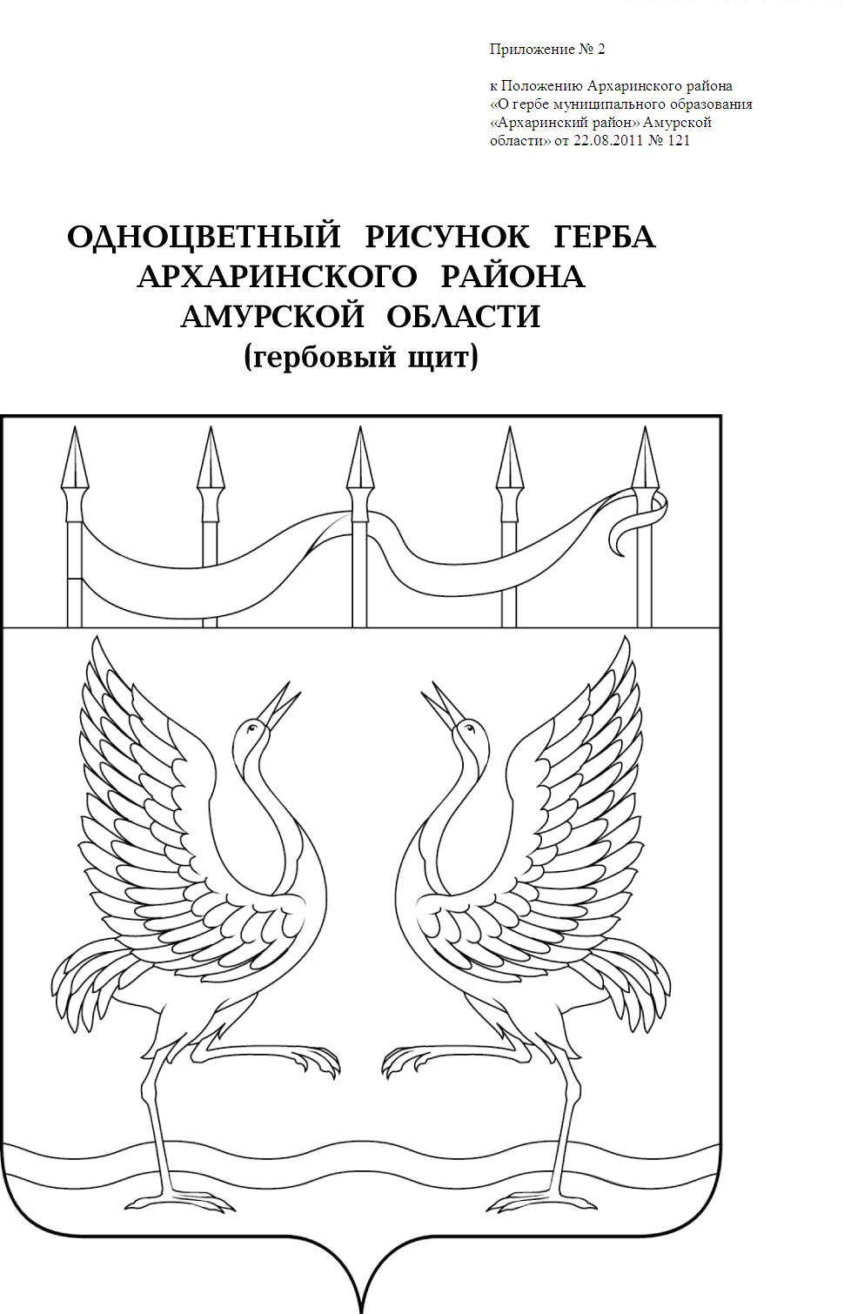

Приложение № 3

к Положению Архаринского района «О гербе муниципального образования «Архаринский район» Амурской области» от 22.08.2011 № 121

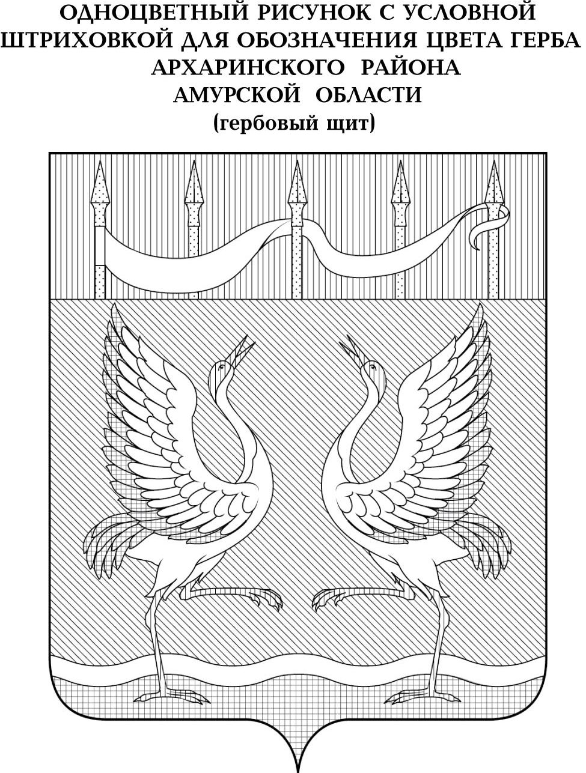
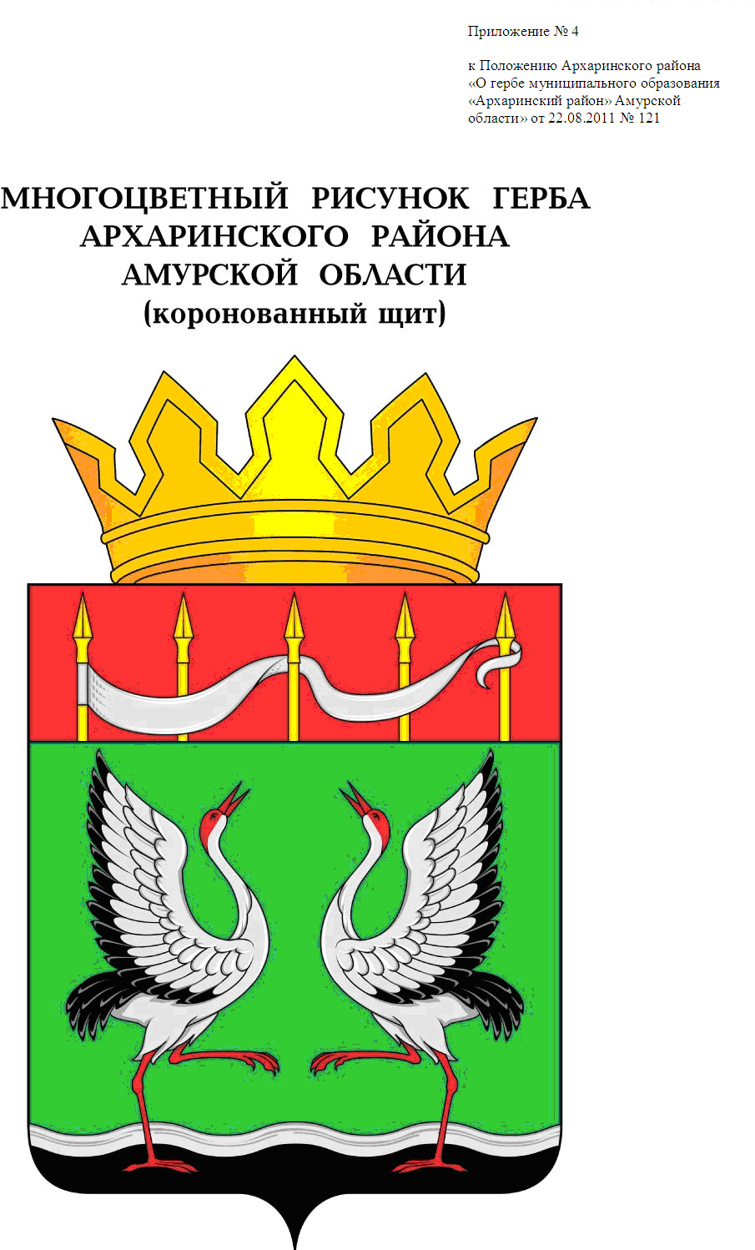

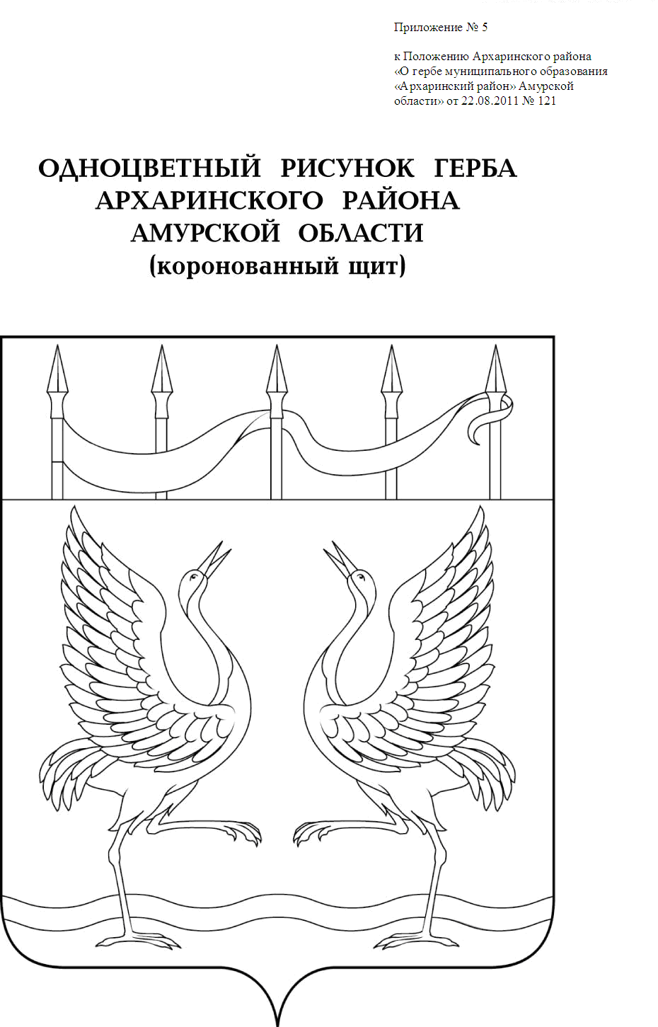

Приложение № 6

к Положению Архаринского района «О гербе муниципального образования «Архаринский район» Амурской области»
от 22.08.2011 № 121

